**МІНІСТЕРСТВО ОСВІТИ І НАУКИ УКРАЇНИ**

**НАЦІОНАЛЬНИЙ УНІВЕРСИТЕТ ВОДНОГО ГОСПОДАРСТВА ТА ПРИРОДОКОРИСТУВАННЯ**

**Кафедра комп’ютерних наук та прикладної математики**

**Звіт**

**з комп’ютерної практики**

на тему

“Використання Adobe Photoshop”

Виконала студентка ННІАКОТ:

група КН-21

Войцеховська Діана Вікторівна

Викладач:

Рощенюк А.М.

Рівне-2020

Зміст

Завдання 1. Ознайомлення з інтерфейсом AdobePhotoshop. Огляд панелі інструментів. 3

Завдання 2. Вставити своє обличчя замість обличчя будь-якого супергероя. 6

Завдання 3. Зробити шкіру темною. 8

Завдання 4. Зробити ефект «старої» фотографії, тобто, штучно зістарити фотографію. 11

Завдання 5. Зробити абстракцію. 14

Завдання 6. Створити візитку. 16

Завдання 7. Для довільного зображення створити ефект крапель на склі, тобто, розташувати зображення за склом з краплями. 17

Завдання 8. Створити анімацію. 20

Завдання 9. Створити геометричний колаж. 21

# Завдання 1. Ознайомлення з інтерфейсом AdobePhotoshop. Огляд панелі інструментів.

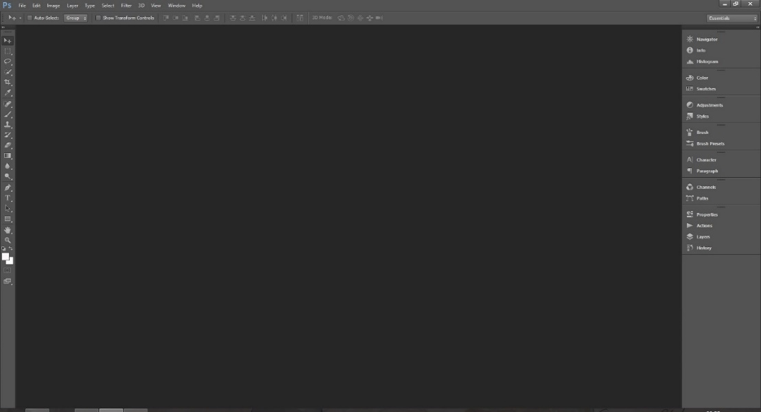

Рис.1. Інтерфейс.

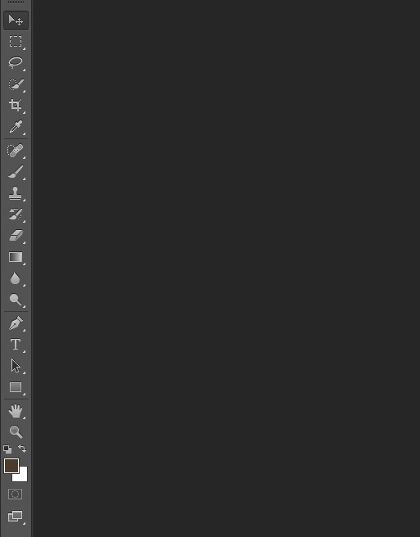

Рис.2. Панель інструментів.



Рис.3. Переміщення.

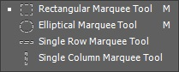

Рис.4. Прямокутна, овальна області, область горизонтального та вертикального рядку.

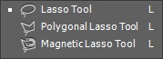

Рис.5. Звичайне, прямолінійне та магнітне ласо.



Рис.6. Швидке виділення і чарівна паличка.

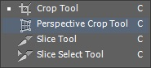

Рис.7. Інструменти кадрування та фрагментування.

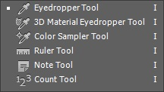

Рис.8. Піпетки, лінійка, примітка і лічильник.

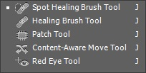

Рис.9. Точковий пензель відновлення, звичайний перзель відновлення, латка, інструмент переміщення з вмістом, червоні очі.

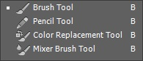

Рис.10. Пензель, олівець, заміна кольору та пензель змішування.



Рис.11. Клонуючий та візерунковий штампи.



Рис.12. Архівний звичайний та художній пензлі.

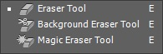

Рис.13. Звичайна, фонова та чарівна гумка.

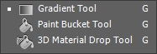

Рис.14. Градієнт і заливки.

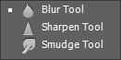

Рис.15. Розмиття, різкість та палець.

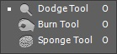

Рис.16. Освітлювач, випалювання і губка.

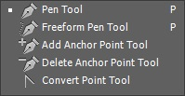

Рис.17. Перо, вільне перо, додавання,перетворення і вилучення опорної точки.

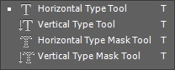

Рис.18. Горизонтальний, вертикальний тексти, горизонтальна та вертикальна текст-маски.



Рис.19. Звичайне та часткове виділення контуру.

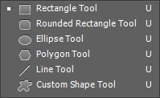

Рис.20. Прямокутник, прямокутник з округленими кутами, еліпс, багатокутник, лінія та довільна фігура.



Рис.21. Рука та повернення вигляду.



Рис.22. Масштаб.

**Висновок:**

Виконуючи дане завдання, ми вивчили особливості інтерфейсу та панель інструментів AdobePhotoshop, їхнє розташування та призначення.

# Завдання 2. Вставити своє обличчя замість обличчя будь-якого супергероя.

Для того, щоб виконати дане завдання необхідно вибрати зображення з супергероєм та власне фото.

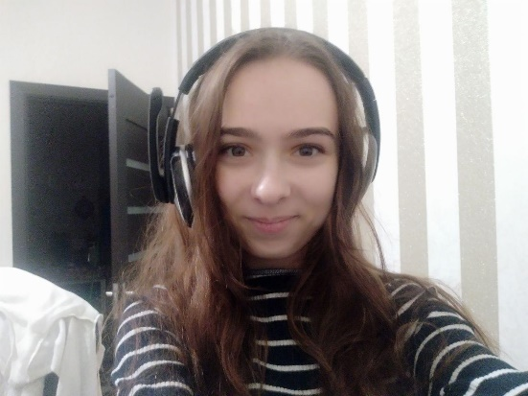

Рис.23. Власне фото.

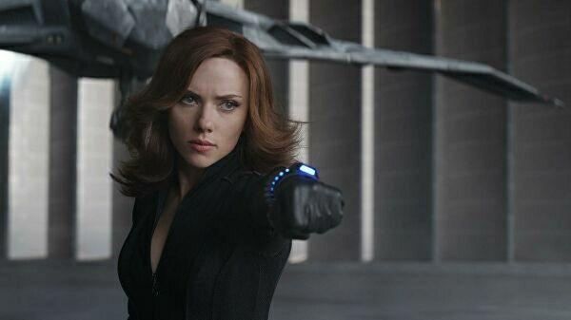

Рис.24. Зображення супергероя.

Потім за допомогою інструменту “Ласо” вирізати власне обличчя і вставити наверх на обличчя супергероя.

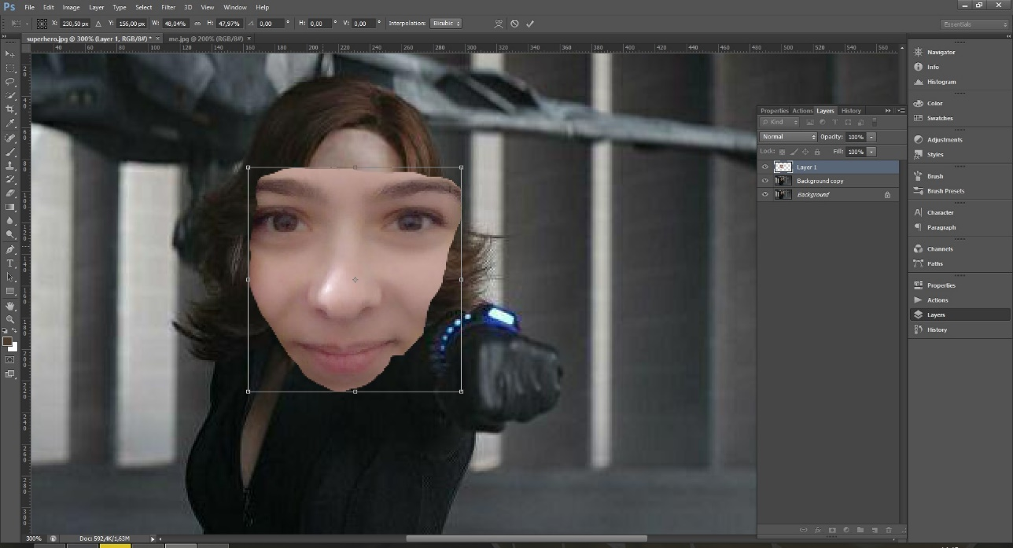

Рис.25. Вставлення власного обличчя.

Наступним кроком ми копіюємо основний шар і змінюємо розміри власного обличчя на потрібні, зажимаємо клавішу “Ctrl” і обираємо шар з обличчям, воно має бути виділеним, беремо ластик і стираємо ділянку, де розміщується наше обличчя.

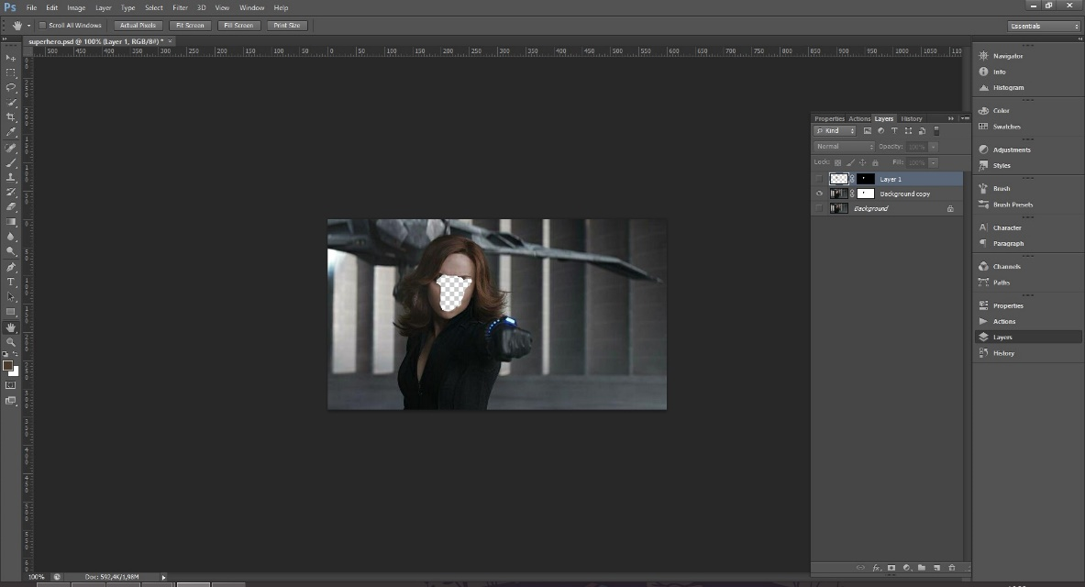

Рис.26. Стираємо ластиком ділянку з обличчям.

Потім виділяємо наших два шари і накладаємо ефект “Авто-накладення шарів і отримуємо готовий результат.

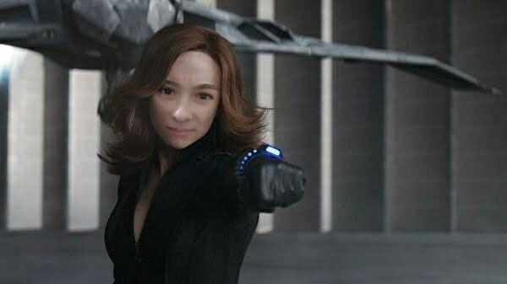

Рис.27. Результат.

**Висновок:**

Виконуючи дане завдання, ми навчилися змінювати обличчя будь-кому на фото і отримувати нового персонажа.

# Завдання 3. Зробити шкіру темною.

Для того, щоб виконати дане завдання потрібно обрати фото, на якому буде багато ділянок шкіри:

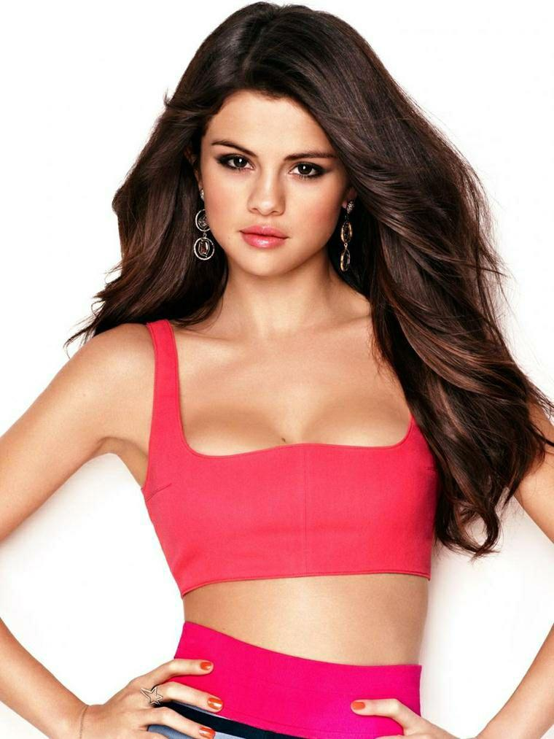

Рис.28. Фото для обробки.

Потім за допомогою пензля сірого кольору замальовуємо всі ділянки шкіри.

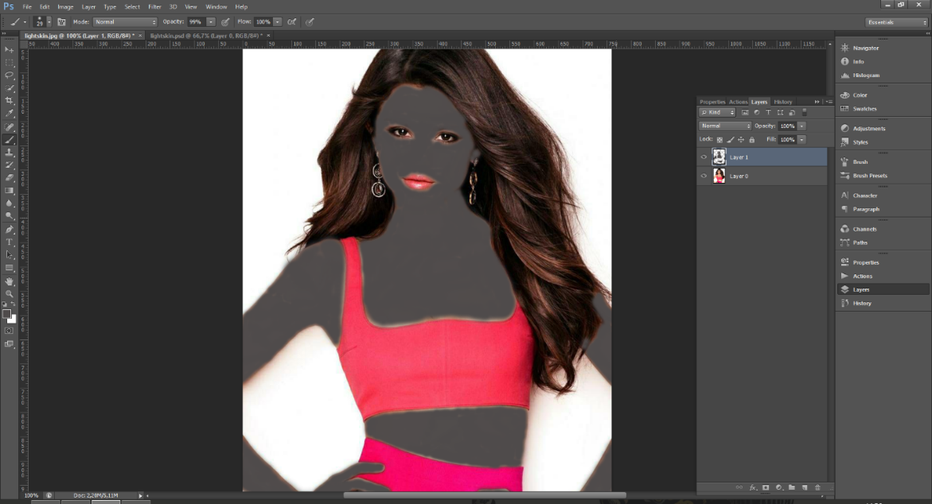

Рис.29. Замалювання ділянок шкіри сірою кистю.

Вибираємо режим «Linear Burn» і змінюємо заливку до 45%.

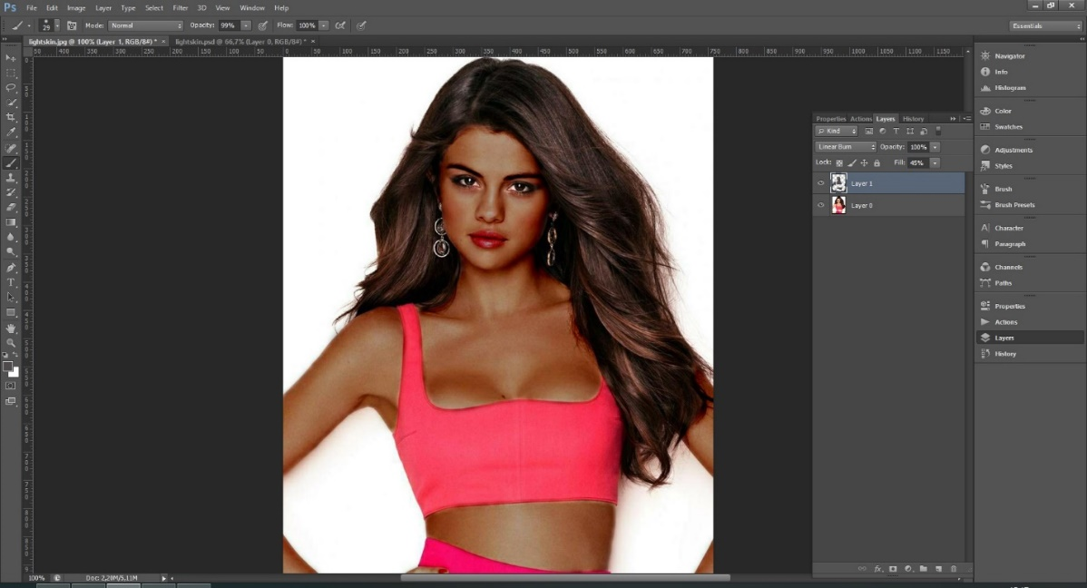

Рис.30. Вибір режиму та зміна заливки.

Результатом буде зміна шкіри на темний колір.

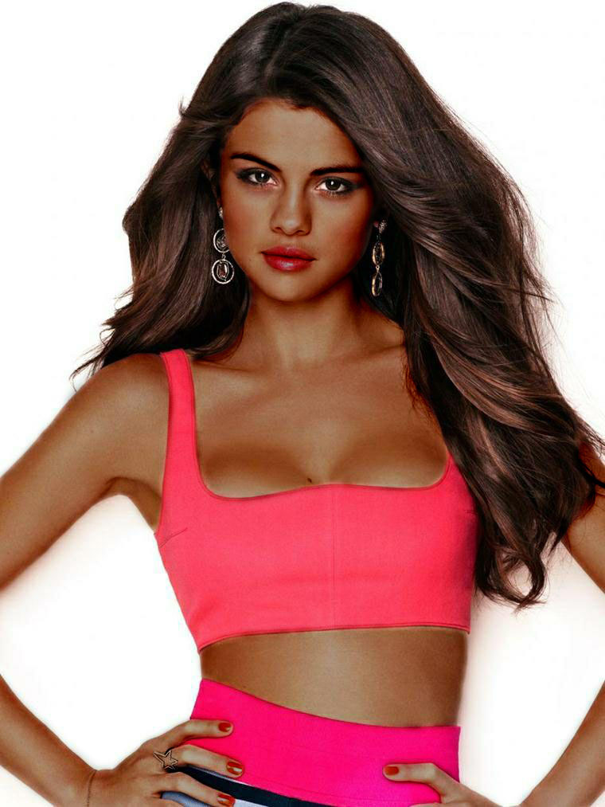

Рис.31. Результат.

**Висновок:**

Виконуючи дане завдання, ми навчилися змінювати колір шкіри на фото та робити її більш засмаглою.

# Завдання 4. Зробити ефект «старої» фотографії, тобто, штучно зістарити фотографію.

Обираємо фото, яке будемо зістарювати:

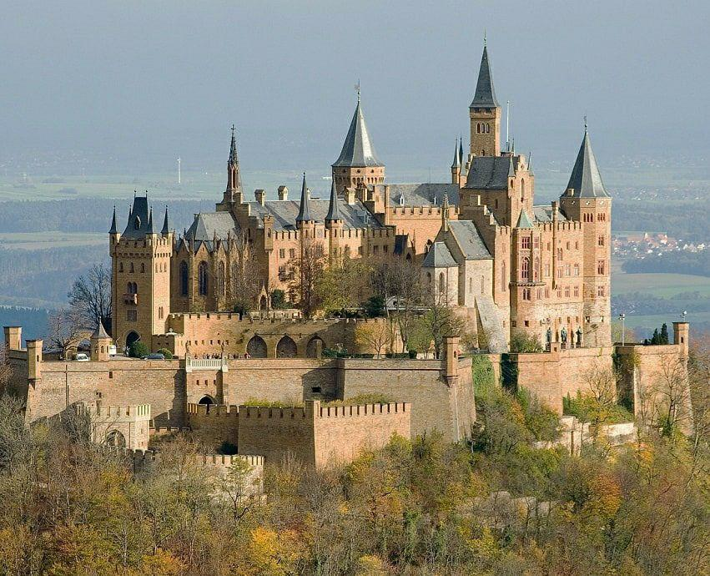

Рис.32. Початкове фото.

Потім копіюємо початковий шар, змінюємо колірний фон і насиченість:

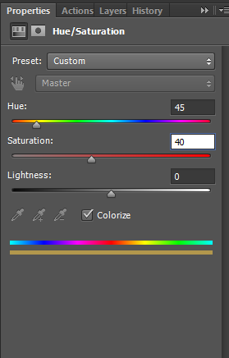

Рис.33. Зміна колірного фону і насиченності.

Створюємо новий шар і розташовуємо його нижче попереднього, далі обираємо заливку білого кольору і заливаємо наше фото:

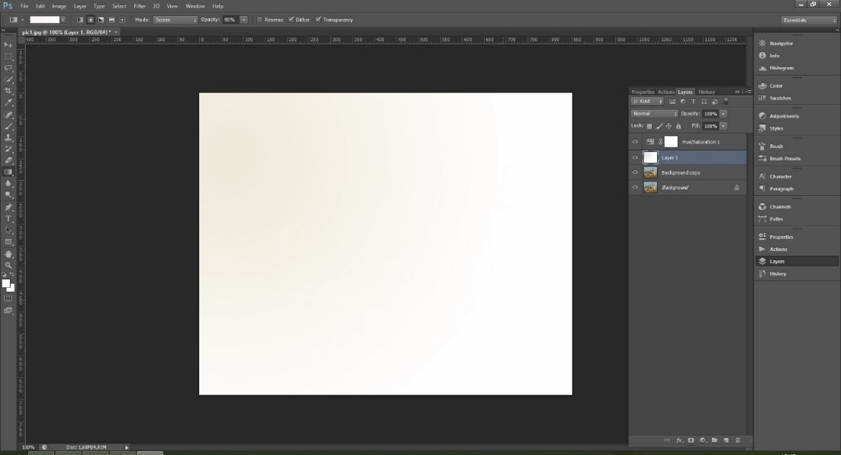

Рис.34. Біла заливка.

Обираємо режим накладення “Multiply”:

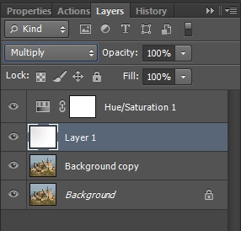

Рис.35. Режим накладення.

Наступним кроком накладаємо фільтр “Grain”, вертикальний, з інтенсивністю 90 і контрастністю 85.

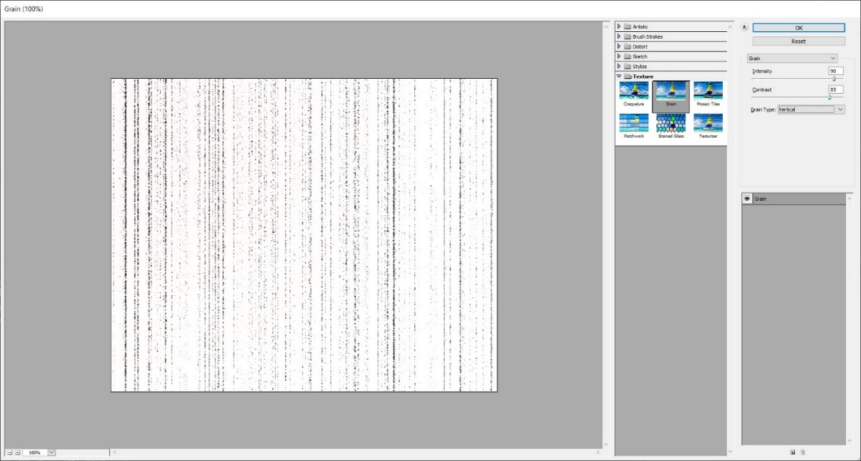

Рис.36. Фільтр “Grain”.

Додаємо маску до шару. Для цього потрібно натиснути на потрібну клавішу:



Рис.37. Клавіша для створення маски.

Потім додаємо фільтр “Clouds”, створюємо знову новий шар, накладаємо ефект “50% Gray” і додаємо фільтр “Noise”(режим накладення “Hard Light”).

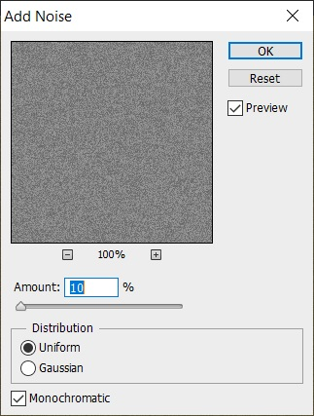

Рис.38. Фільтр “Noise”.

Даний фільтр можна ще раз додати , тобто, повторити попередні комбінації і після цього отримуємо готовий результат:

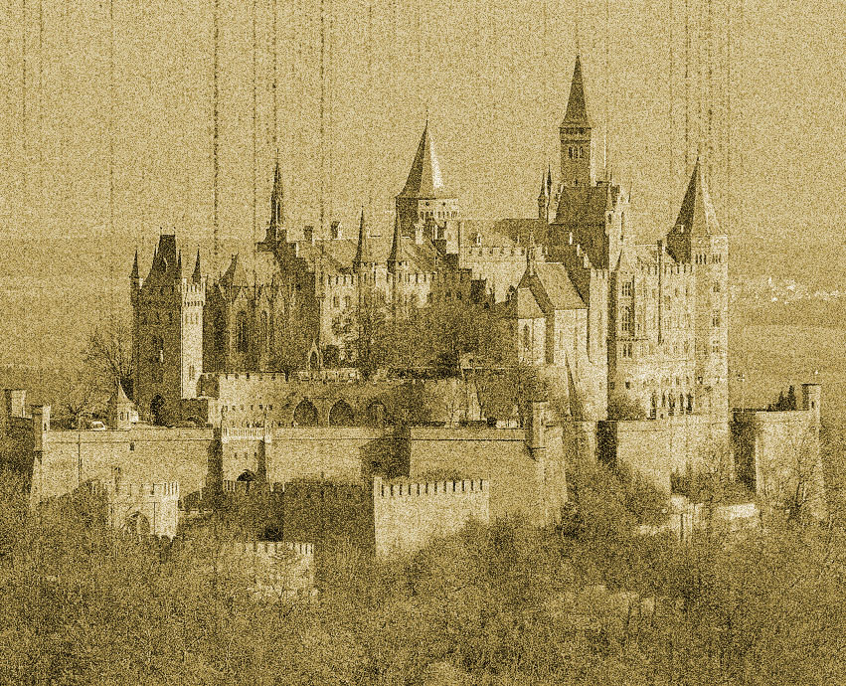

Рис.39. Результат.

**Висновок:**

Виконуючи дане завдання, ми навчилися використовувати “ефект” старого зображення, тобто штучно зістарювати фотографію.

# Завдання 5. Зробити абстракцію.

Для виконання завдання необхідно обрати початкове фото:

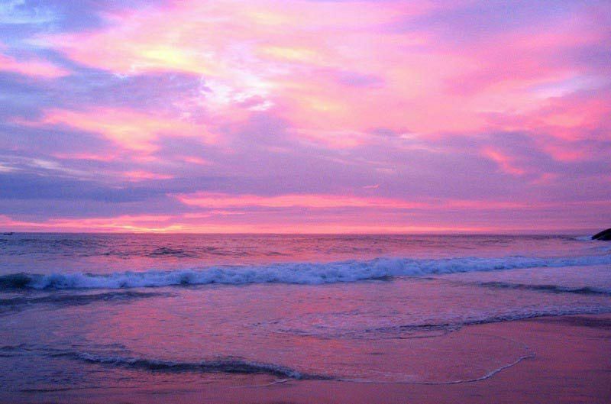

Рис.40. Початкове фото.

Потім потрібно перетворити дане зображення в “smart” об’єкт, додати фільтри “Mezzotint” та “Radial Blur” (даний фільтр додаємо 3 рази).



Рис.41. Фільтр “Radial Blur”.

Наступним кроком робимо ефект “скручення”, нажимаємо двічі правою кнопком миші по даному ефекту і обираємо режим “Lighter”, повторюємо ефект “скручення”, але в іншу сторону і також обираємо режим “Lighter”.

Щоб зробити фото яскравішим, клікаємо двічі по ефекту “Mezzotint” і обираємо тип “Medium Lines”.

Натискаємо на “Levels” і обираємо режим “Auto”, додаємо трішки різкості і отримуємо готову абстракцію.

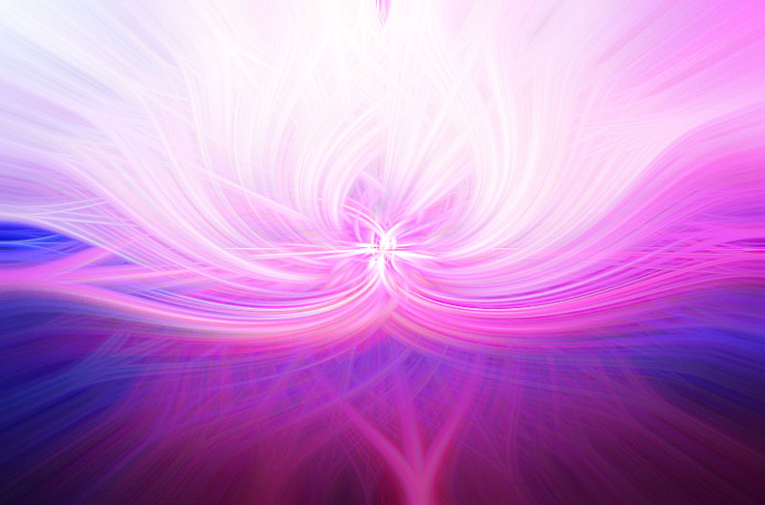

Рис.42. Результат.

**Висновок:**

Виконуючи дане завдання, ми навчилися робити абстракції з будь-якого фото, користуватися різними фільтрами та ефектами.

# Завдання 6. Створити візитку.

Для виконання даного завдання необхідно створити новий документ розміром 94×54 мм.

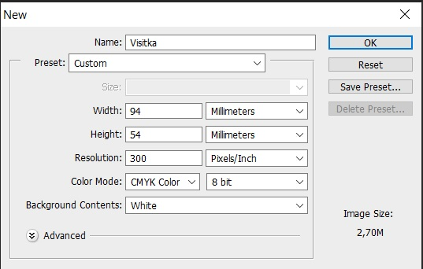

Рис.43. Налаштування розмірів.

Потім додаємо потрібне зображення та текст для формування візитки, і зберігаємо.

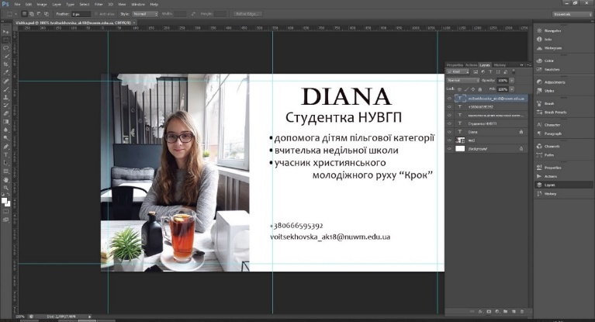

Рис.44. Лицева сторона візитки.

Таким же способом створюємо зворотню сторону:

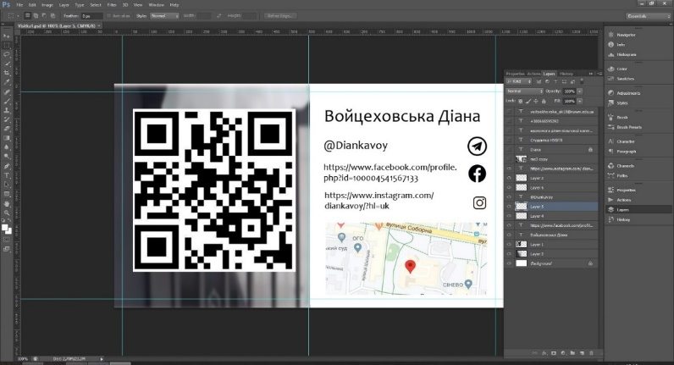

Рис.45. Зворотня сторона візитки.

Результатом є готова візитка, якою можна користуватися:

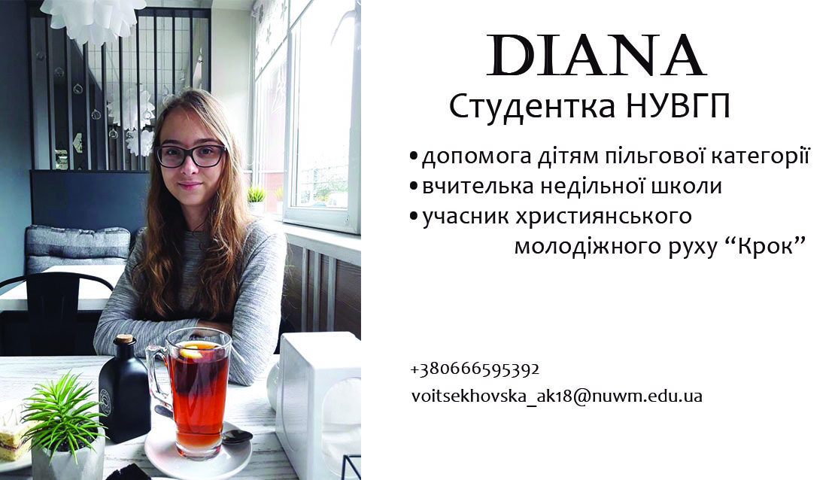

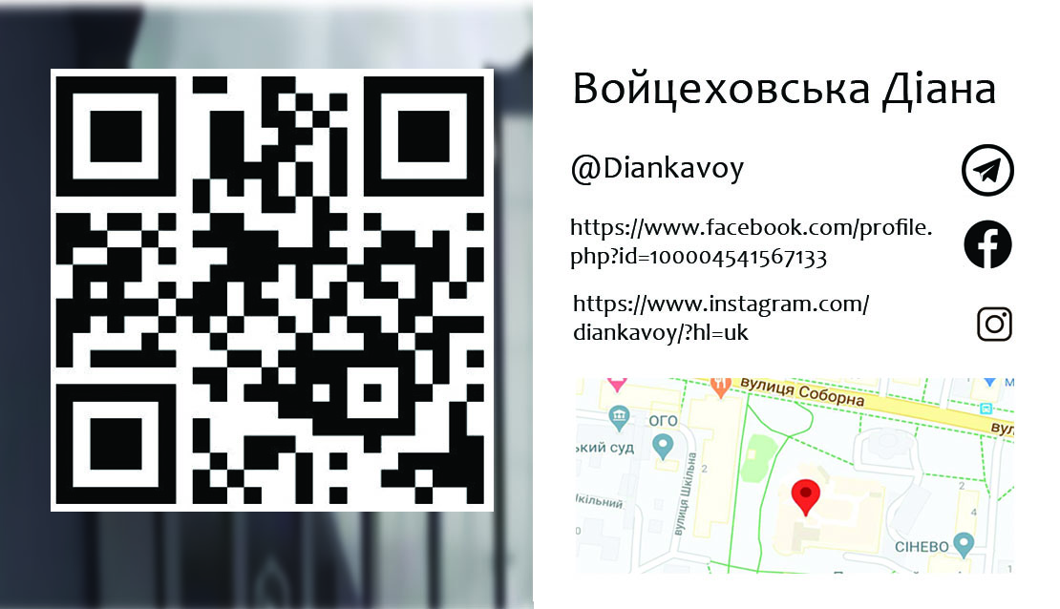

Рис.46. Готова візитка.

**Висновок:**

Виконуючи дане завдання, ми навчилися створювати різноманітні візитки та оформлювати їх.

# Завдання 7. Для довільного зображення створити ефект крапель на склі, тобто, розташувати зображення за склом з краплями.

Для виконання даного завдання потрібно обрати початкове фото і текстуру крапель:

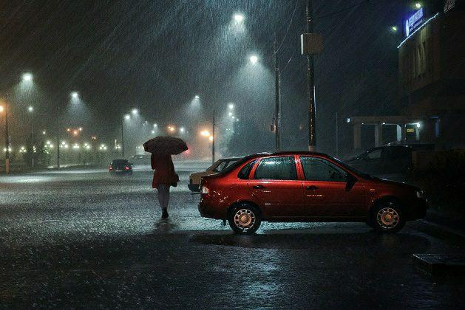

Рис.47. Початкове фото.

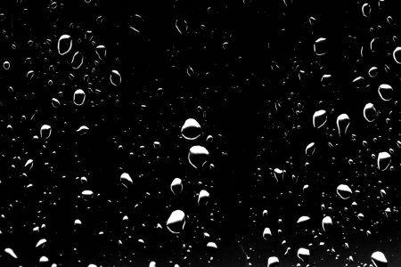

Рис.48. Текстура крапель.

Потім дублюємо основний шар, розмиваємо фото, ще раз дублюємо даний шар і обираємо режим накладення “Soft Light”:

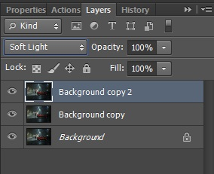

Рис.49. Дублювання шару і накладення режиму.

Ще раз дублюємо шар і обираємо режим накладання “Screen”, щоб світло зображення стало ще світлішим.

В додаток можна застосувати корегуючий шар “Curves”:

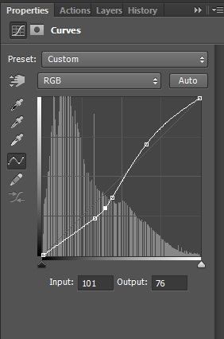

Рис.50. Застосування шару “Curves”.

Потім працюємо з текстурою. Копіюємо її і вставляємо на наше зображення:

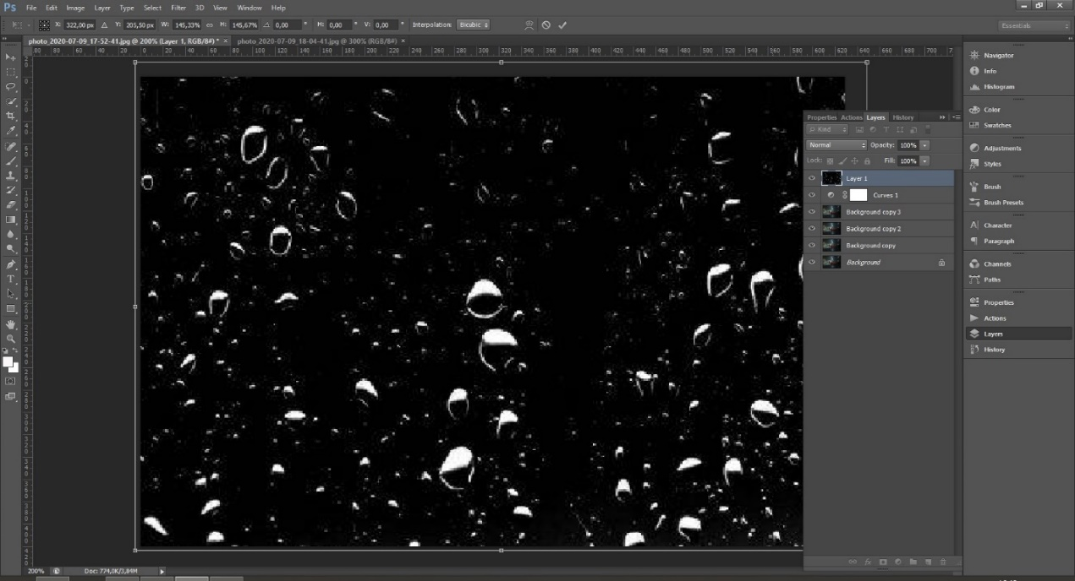

Рис.51. Вставляємо текстуру наверх на зображення.

Знесвітлюємо текстуру і обираємо режим накладення “Screen”:

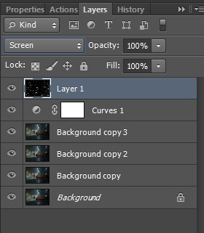

Рис.52. Режим накладення “Screen”.

Дублюємо цю дію і отримуємо результат:

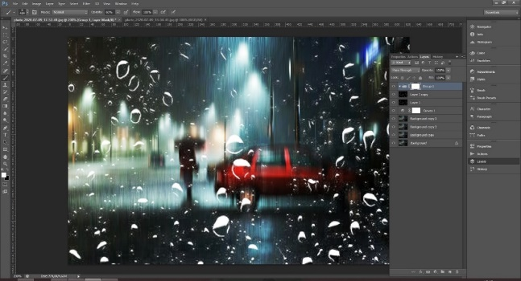

Рис.53. Результат.

# Завдання 8. Створити анімацію.

Для виконання завдання обираємо фон та об’єкт:

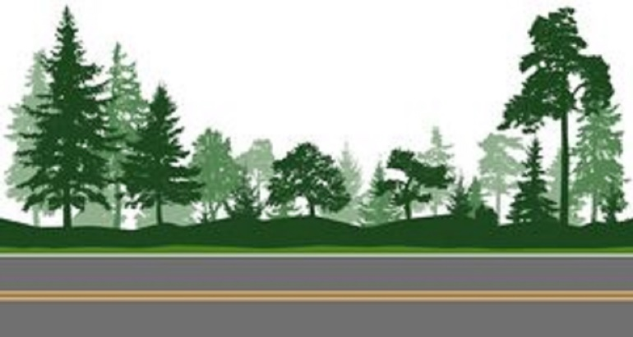

Рис.54.Фон.

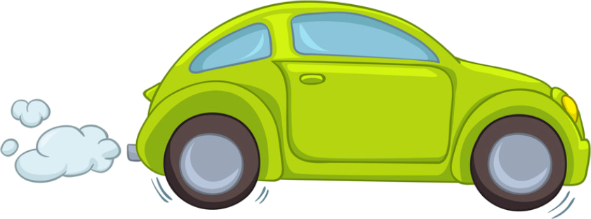

Рис.55. Об’єкт.

Потім переносимо наш об’єкт у форматі “png” і змінюємо розмір до потрібного:

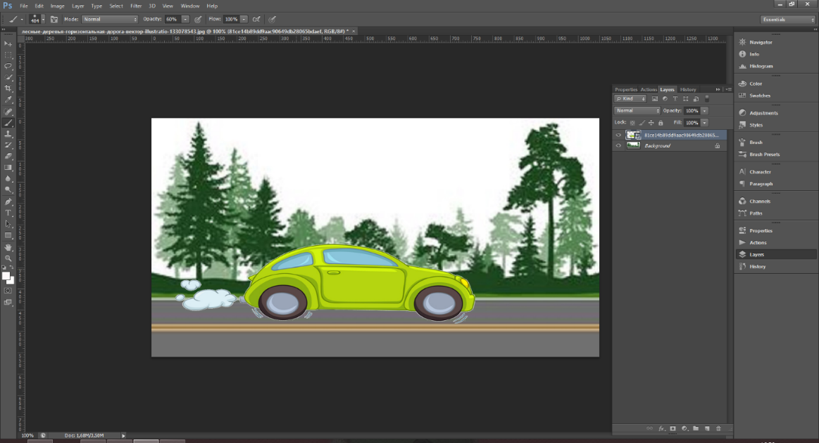

Рис.56. Зміна розміру об’єкту до потрібного.

Робимо анімацію: переходимо у вкладку “Window” і натискаємо на клавішу “Timeline” та “Create Video Timeline”.

Нажимаємо на стрілочку зліва і ховаємо наше зображення за межі фону:

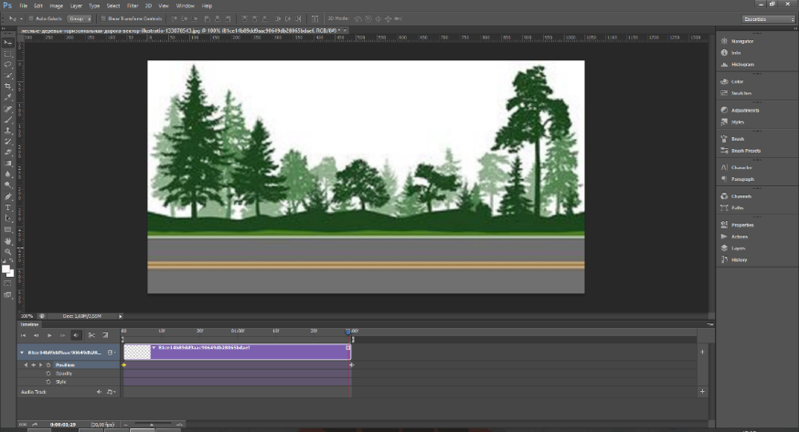

Рис.57. Створення анімації.

Натискаємо на “Position” і пересовуємо повзунок програвання до 2 секунд , зажимаємо клавішу “Shift” і перетягуємо наш об’єкт вправо. Потім натискаємо “Відтворити” і наш об’єкт рухається вправо, як ми і задумали. Зберігаємо результат:

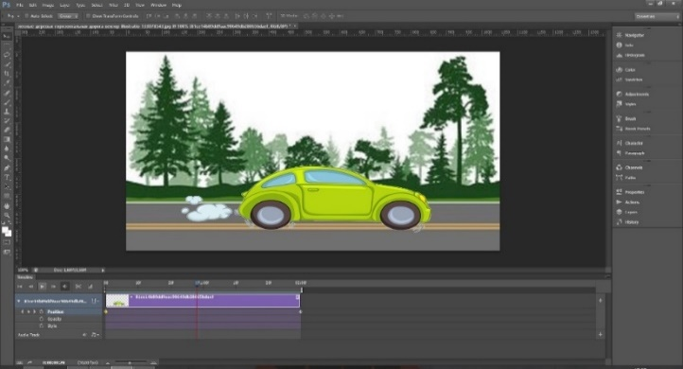

Рис.58. Результат.

**Висновок:**

Виконуючи дане завдання, ми навчилися створювати анімацію та користуватися інструментами AdobePhotoshop для її ж формування.

# Завдання 9. Створити геометричний колаж.

Для виконання даного завдання обираємо початкове фото:

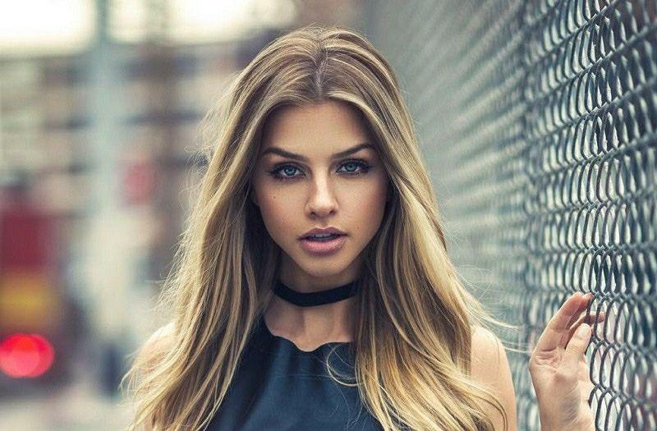

Рис.59. Початкове фото.

Потім вирізаємо декілька деталей з нашого зображення , з яких будемо формувати наш колаж та робимо контур для кожної з них:

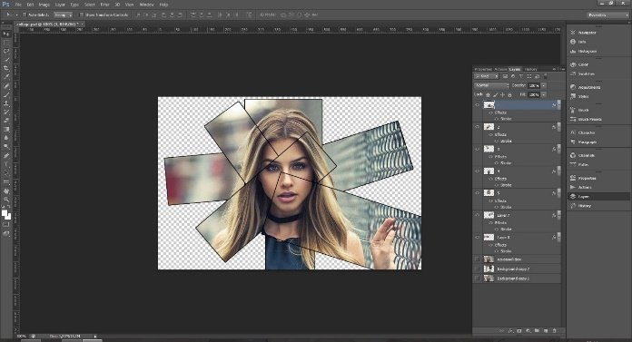

Рис.60. Поєднання окремих частин зображення.

Обираємо фон, застосовуємо ефект “Blur” і отримуємо готовий геометричний колаж:

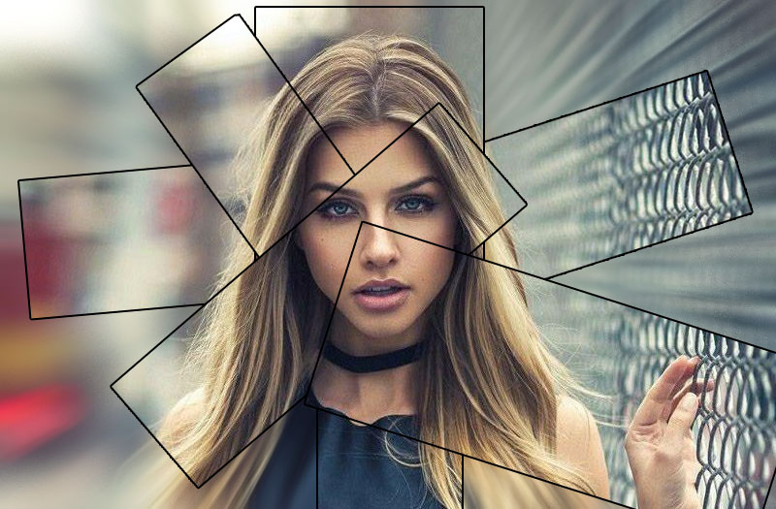

Рис.61. Готовий геометричний колаж.

**Висновок:**

Виконуючи дане завдання, ми навчилися робити колаж, використовувати різні інструменти та шари, накладати їх один на одний і користуватися різними фільтрами.